DISTANČNÍ VÝUKA
TÉMA: PROBOUZEJÍCÍ SE JARO – HŘEJ, SLUNÍČKO, HŘEJ
ČTRNÁCTIDENNÍ OBDOBÍ OD 8.3.2021 DO 19.3.2021

BÁSEŇ: ZIMO, ZIMO
Zimo, zimo táhni pryč, nebo na tě vezmu bič.
Odtáhnu tě za pačesy, za ty hory, za ty lesy.
Až se vrátím nazpátek, svléknu zimní kabátek.

BÁSEŇ: ZIMA
Zimo, ty jsi bílá paní, končí tvoje kralování,
sundej bílou korunu a sesedni z trůnu.
Už je na tě čas, za rok přijdeš zas.

PÍSEŇ: VOLÁM TĚ SLUNÍČKO
Volám tě sluníčko, vyjdi aspoň maličko,
vyjdi z mraků ven, zahřej chladnou zem.
Volám tě nahoru, vyhoupni se nad horu,
na svůj modrý trůn, zahřej zem i dům.

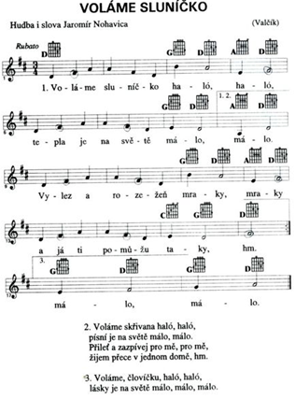
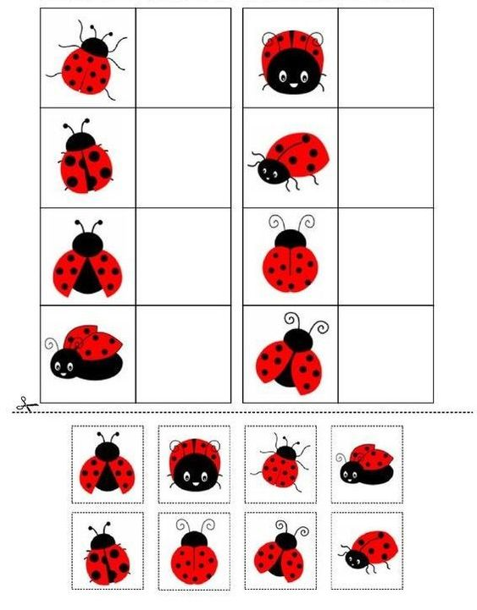

Vystřihni obrázky berušek ve spodní části a dolep je ke stejné berušce v horní části

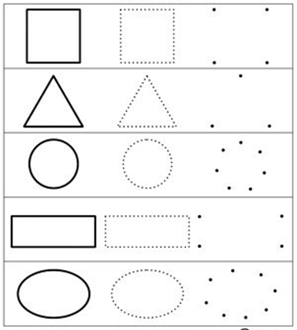

Obtáhni geometrické tvary a postupně spoj tečky, aby vznikl správný tvar

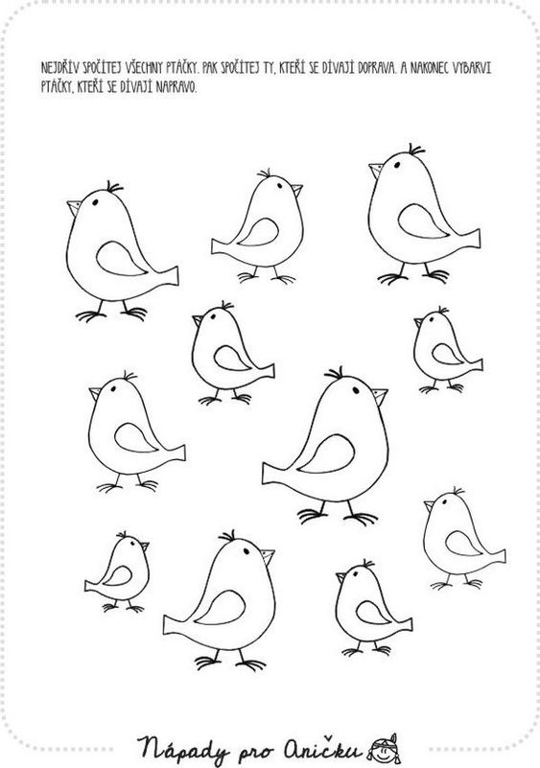

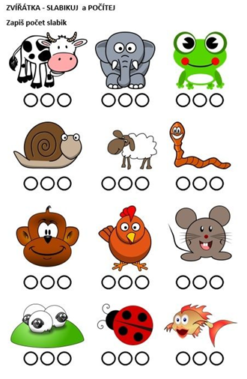
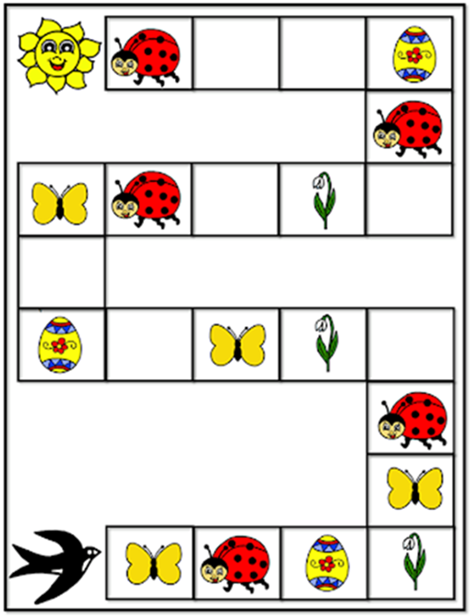

Jak se dostane vlaštovička ke sluníčku? Dokresli obrázky, které na cestě chybí

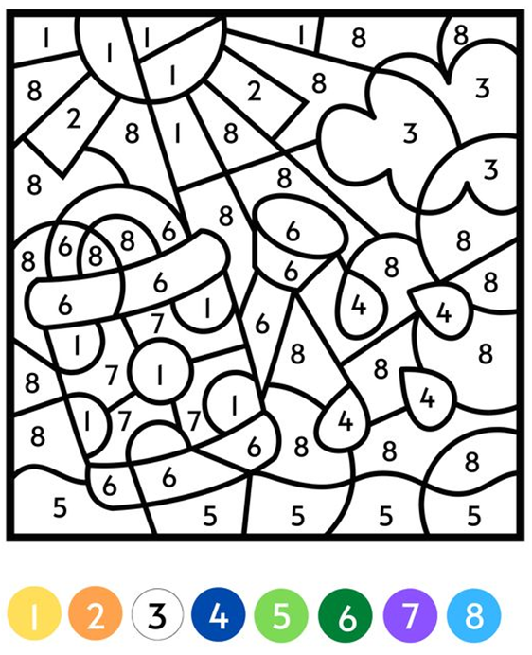

Vybarvi obrázek podle čísel

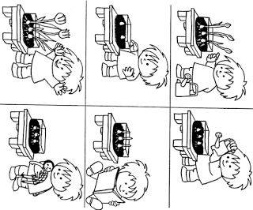
Seřaď obrázky, jak jdou za sebou – časová posloupnost

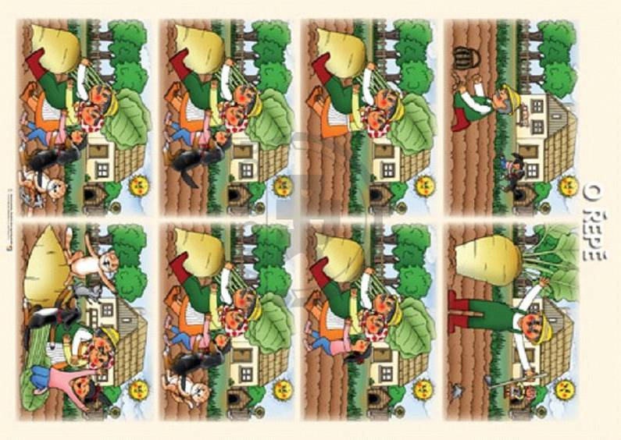
Vyprávěj pohádku podle obrázků
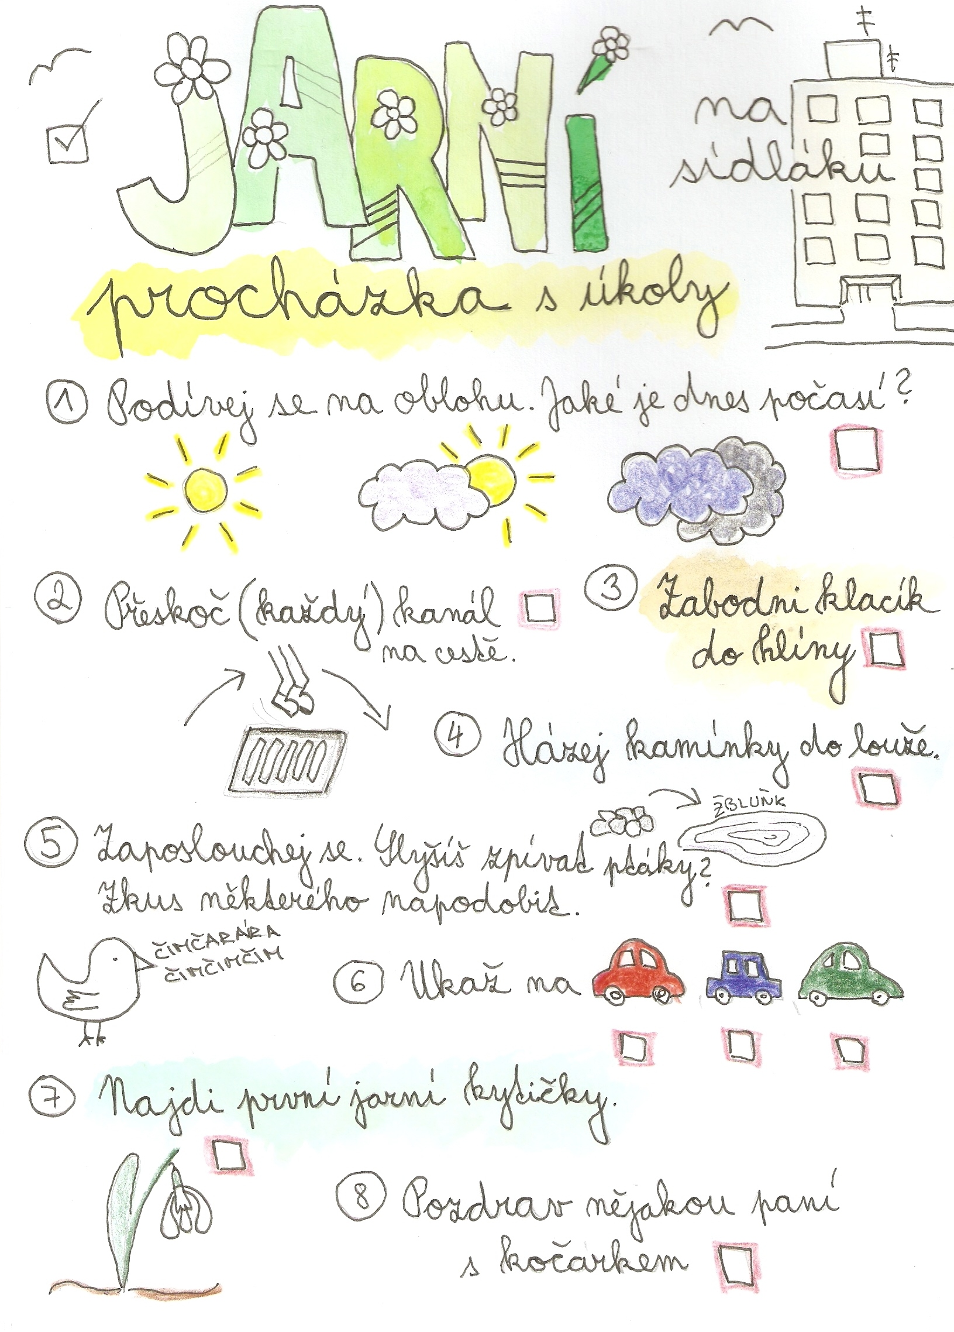

Namaluj, nebo vyrob jarní sluníčko. Zde máš nějaké nápady, ale můžeš si sluníčko udělat podle svého.

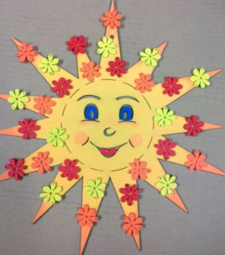

Pusť si písničky a zatancuj si u nich.

Zahraj si s maminkou se slovy, hádej začáteční písmenko a dělej ze slov zdrobněliny.

Řekni, jakých změn v přírodě sis všiml(a). Jaké roční období je nyní a které bude následovat.

Pomáhej mamince v kuchyni.

Spočítej, kolik máte v bytě oken.

Očekávané výstupy:

Posilovat radost z objevovaného, probouzet zájem a zvídavost dítěte

Upevňovat pocit sounáležitosti s živou a neživou přírodou

